Міністерство освіти і науки України НАЦІОНАЛЬНИЙ УНІВЕРСИТЕТ «ЛЬВІВСЬКА ПОЛІТЕХНІКА»



Кафедра ЕОМ

З лабораторної роботи № 1

З дисципліни « МОДЕЛЮВАННЯ КОМПЮТЕРНИХ СИСТЕМ »

На тему: « Інсталяція та ознайомлення з середовищем розробки Xilinx ISE »

Варіант 18

Виконав: студент гр. КІ-201  
Панасевич Ю. В.

Прийняв:   
Козак Н. Б.

Львів – 2023

**Мета роботи:**

Побудувати дешифратор 3 $→$ 7 за допомогою ISE WebPACK Schematic Capture та моделювання його роботи за допомогою симулятора ISim.

**Завдання:**

1. Створення облікового запису на [www.xilinx.com](http://www.xilinx.com)

2. Інсталяція Xilinx ISE та отримання ліцензії.

3. Побудова пристрою «3 в 7» за допомогою ISE Webpack Schematic Capture та моделювання його роботи за допомогою симулятора ISim.

4. Генерування Bit файла та тестування за допомогою стенда Elbert V2 – Spartan 3A FPGA.

**Хід роботи**:

1. Використовуючи компоненти з бібліотеки, реалізовую схему згідно із завданням.

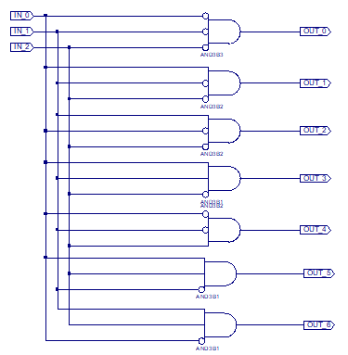

Рис. 1: Схема дешифратора 3 $→$ 7 на логічних елементах бібліотеки Xilinx ISE

2. Додав до проєкту User Constraint файл та призначив виводам схеми виводи цільової FPGA.

**Код:**

#**************************************************************************************************************************************************#

# UCF for ElbertV2 Development Board #

#**************************************************************************************************************************************************#

CONFIG VCCAUX = "3.3" ;

# Clock 12 MHz

# NET "Clk" LOC = P129 | IOSTANDARD = LVCMOS33 | PERIOD = 12MHz;

####################################################################################################

# LED

####################################################################################################

NET "OUT_0" LOC = P46 | IOSTANDARD = LVCMOS33 | SLEW = SLOW | DRIVE = 12;

NET "OUT_1" LOC = P47 | IOSTANDARD = LVCMOS33 | SLEW = SLOW | DRIVE = 12;

NET "OUT_2" LOC = P48 | IOSTANDARD = LVCMOS33 | SLEW = SLOW | DRIVE = 12;

NET "OUT_3" LOC = P49 | IOSTANDARD = LVCMOS33 | SLEW = SLOW | DRIVE = 12;

NET "OUT_4" LOC = P50 | IOSTANDARD = LVCMOS33 | SLEW = SLOW | DRIVE = 12;

NET "OUT_5" LOC = P51 | IOSTANDARD = LVCMOS33 | SLEW = SLOW | DRIVE = 12;

NET "OUT_6" LOC = P54 | IOSTANDARD = LVCMOS33 | SLEW = SLOW | DRIVE = 12;

# NET "LED[7]" LOC = P55 | IOSTANDARD = LVCMOS33 | SLEW = SLOW | DRIVE = 12;

####################################################################################################

# DP Switches

####################################################################################################

NET "IN_0" LOC = P70 | PULLUP | IOSTANDARD = LVCMOS33 | SLEW = SLOW | DRIVE = 12;

NET "IN_1" LOC = P69 | PULLUP | IOSTANDARD = LVCMOS33 | SLEW = SLOW | DRIVE = 12;

NET "IN_2" LOC = P68 | PULLUP | IOSTANDARD = LVCMOS33 | SLEW = SLOW | DRIVE = 12;

# NET "DPSwitch[3]" LOC = P64 | PULLUP | IOSTANDARD = LVCMOS33 | SLEW = SLOW | DRIVE = 12;

# NET "DPSwitch[4]" LOC = P63 | PULLUP | IOSTANDARD = LVCMOS33 | SLEW = SLOW | DRIVE = 12;

# NET "DPSwitch[5]" LOC = P60 | PULLUP | IOSTANDARD = LVCMOS33 | SLEW = SLOW | DRIVE = 12;

# NET "DPSwitch[6]" LOC = P59 | PULLUP | IOSTANDARD = LVCMOS33 | SLEW = SLOW | DRIVE = 12;

# NET "DPSwitch[7]" LOC = P58 | PULLUP | IOSTANDARD = LVCMOS33 | SLEW = SLOW | DRIVE = 12;

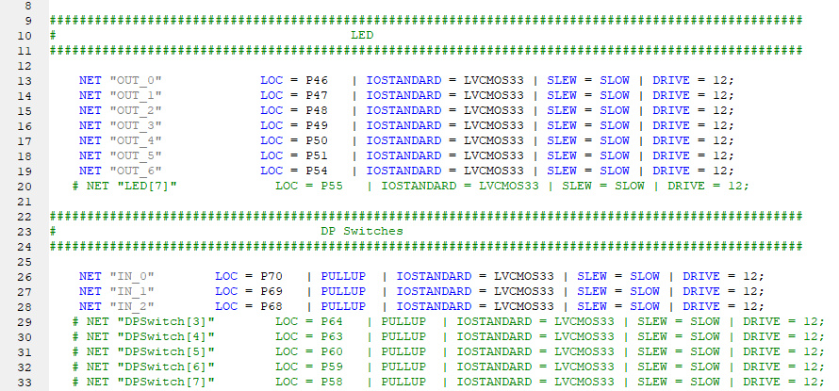

Рис 2: .ucf файл

3. Для кожного вхідного сигналу викликаю контекстне меню і встановлюю значення (0 або 1). Проводжу симуляцію роботи схеми для наборів вхідних значень. В результаті отримую певну діаграму.

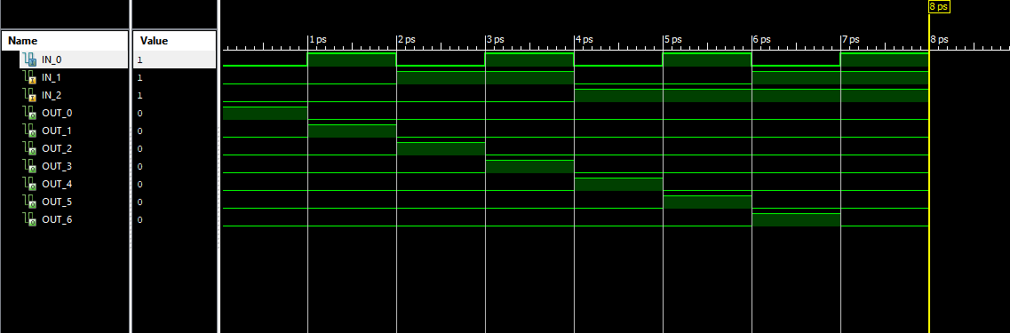

Рис. 3: результат симуляції для всіх наборів вхідних значень

4. У параметрах процесу Generate Programming File активував опцію Create Binary Configuration File, послідовно запустив процеси Synthesize-XST, Implement Design, Generate Programming File та переконався, що вони виконалися успішно.

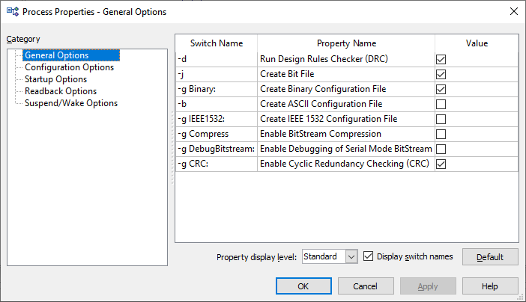

Рис. 4: встановлення опції Create Binary Configuration File

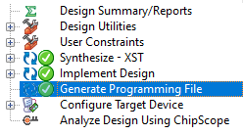

Рис. 5: послідовний запуск і успішне виконання процесів Synthesize-XST, Implement Design та Generate Programming File

5. Запрограмував лабораторний стенд отриманим файлом:

• Запустив утиліту ElbertV2Config.exe.

•Визначив за допомогою диспетчера пристроїв COM порт який використовується для підключення лабораторного стенда.

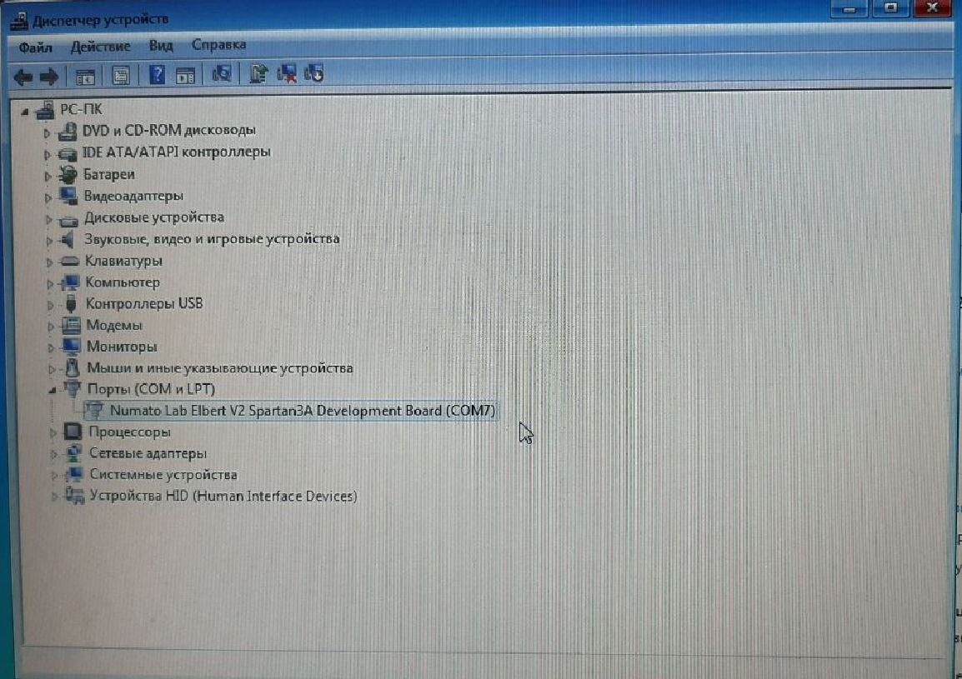

Рис. 6: визначення СОМ порту який використовується

• Встановив номер COM порта який використовується для підключення лабораторного стенда.

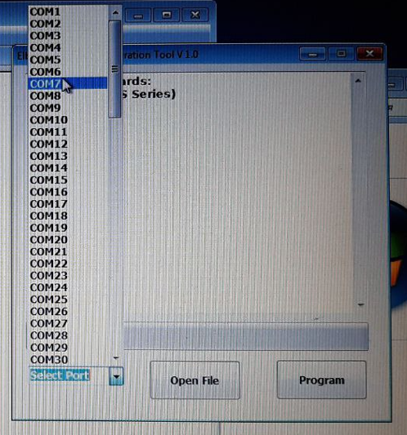

Рис. 7: встановлення номера COM порта

• Натиснув кнопку Open File.

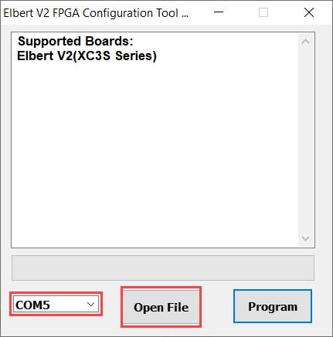

Рис. 8: вікно ElbertV2Config.exe.

• Перейшов в папку проекту вибрати згенерований .BIN файл і натиснув Open

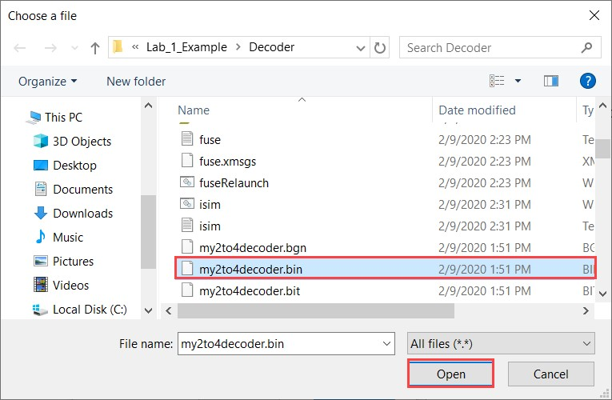

Рис. 9: вибір згенерованого .BIN файлу

• Натиснув Program. Дочекавшись закінчення процесу переконався що програмування відбулось успішно.

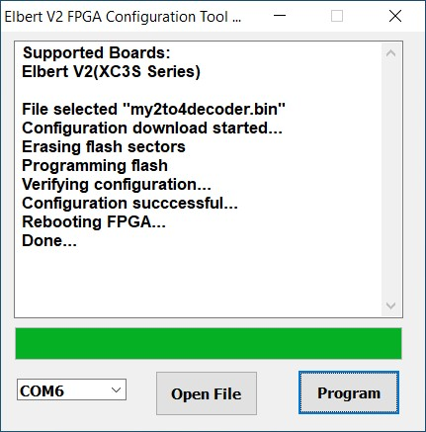

Рис. 10: програмування відбулось успішно

•Виконання програми на платі.

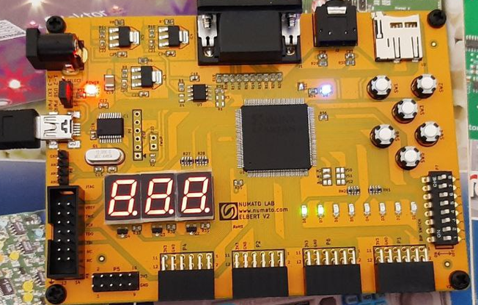

Рис 11. виконання програми на платі

**Висновок:**

Під час виконання даної лабораторної роботи я ознайомився з середовищем розробки Xilinx ISE, стендом Elbert V2 - Spartan 3A FPGA, реалізував схему дешифратора 3 на 7 та провів моделювання його роботи в симуляторі Isim та згенерував файли прошиття.